Nama : Zainul Abidin

Kelas : J teknik informatika

STB : 202330

Mata kuliah : algoritma dan pemrograman

1. Membuat projek dengan nama projek stb(nama)
2. Nama File : Biodata_Mahasiswa
3. Isi program (source code/Listing program) (menampilkan Biodata Mahasiswa)
4. Nama :
5. Stambuk :
6. Alamat :
7. Jenis Kelamin :
8. No. Hp :
9. Hasil Foto ( Paling Lambat di kumpul hari senin tanggal 16 Pukul 16:00) :
10. Listing Program
11. Hasil Compile Program
12. Hasil Run Execute Program (Output)

Jawaban :

Hasil foto

1. listing program

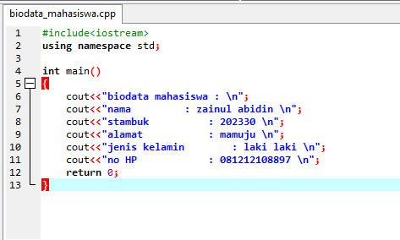

2. hasil compile program

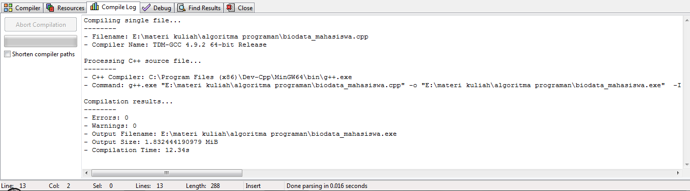

3. hasil run execute program

